Спецификация входной контрольной работы по алгебре
в 10 классе.

Назначение входной работы – оценить уровень владения учащимися программным материалом, учесть полученные результаты при составлении рабочей программы, дифференцируя уровень заданий по содержательным линиям.
Работа направлена на проверку соответствия уровня обязательной подготовки.
Работа состоит из двух частей.
Первая часть содержит 8 заданий, соответствующих минимуму содержания курса «Алгебра 7 - 9». С помощью этих заданий проверяется умение владеть основными понятиями, знание алгоритмов при выполнении определённых процедур, а также применение изученного материала в простейших практических ситуациях.
Вторая часть содержит 2 задания повышенного уровня.
На выполнение работы отводится 45 минут (один урок).
В заданиях части 1 с выбором ответа ученик отмечает тот ответ, который считает верным; в заданиях с кратким ответом – вписывает ответ; в остальных записывает решение.
Задания части 2 выполняются с полным решением.
Каждое верно выполненное задание части 1 оценивается в 1 балл, а каждое верно выполненное задание части 2 оценивается в 2 балла.

Для оценивания результатов выполнения работ применяются отметки «2», «3», «4», «5» и рейтинг от 0 до 12 баллов.

Шкала перевода в пятибалльную систему
Оценка | «2» | «3» | «4» | «5»
Количество баллов | 0 - 5 | 6 - 7 | 8 - 10 | 11 - 12

Входная контрольная работа по алгебре 10 класс
1 вариант
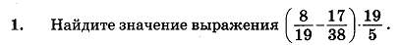
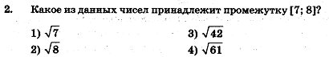
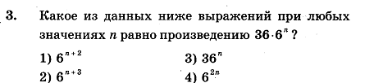
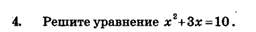
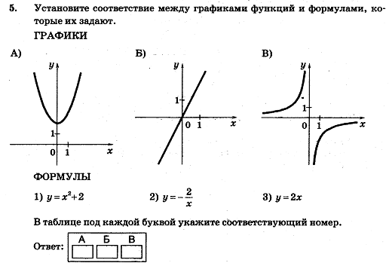
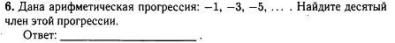
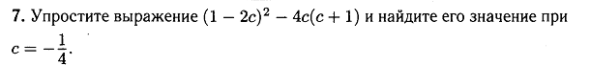
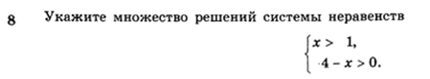
9. 

10. 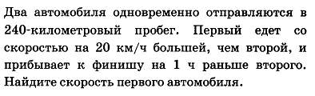

Входная контрольная работа по алгебре 10 класс
2 вариант

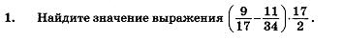
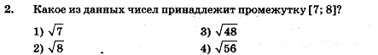
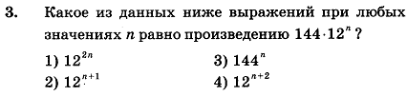
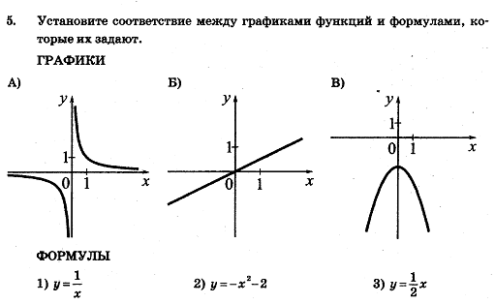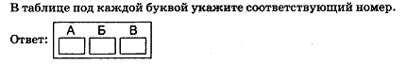
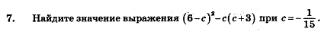
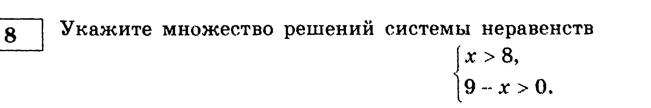
9. 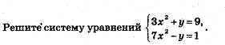
10. 